Maryša
I. část
- Téma: manželství bez lásky, otrávená káva
- Časoprostor: moravská ves od října 1886, konec 1888
- Kompozice: 5 jednání, chronologicky
- Literární druh a žánr drama, tragédie
II. část
- Maryša Vávrová: za svobodna Lízalová, ochotná, posluhující, nemluvná, poslouchá své rodiče, odvážná – na konci se vzepře
- Vávra: Maryšin manžel, vdovec se třemi dětmi, první ženu prý utýral, nechá se obsluhovat, neprojevuje Maryše žádné city, alkoholik
- Lízal: Maryšin otec, donutil dceru k sňatku s Lízalem, čehož později lituje
- Lízalová: Maryšina matka, stejně jako otec chtěla lepšího manžela než chudého sedláka Francka
- Francek: prostý sedlák, miluje Maryšu, ale musí na vojnu, slíbí, že na ni počká, což dodrží, odvážný – chce Maryšu unést a žít s ní, i když je vdaná
- Typy promluv: dialog Maryši a Vávry
- Vyprávěcí způsob: přímá řeč: Maryša, Vávra (+ scénické poznámky)
- Dominantní slohový postup: vyprávěcí
III. část
- jazykové prostředky a jejich funkce ve výňatku
- onomatopoie: hřmot, srkne
- archaismus: lžičník
- elipsa: Chceš bílý (kafe) nebo černý (kafe)?
- nespisovná slova: zavříno, sladilas, zapomněla sem
- tropy a figury a jejich funkce ve výňatku
- řečnická otázka: Chceš bílý nebo černý? Nesu ti černý.

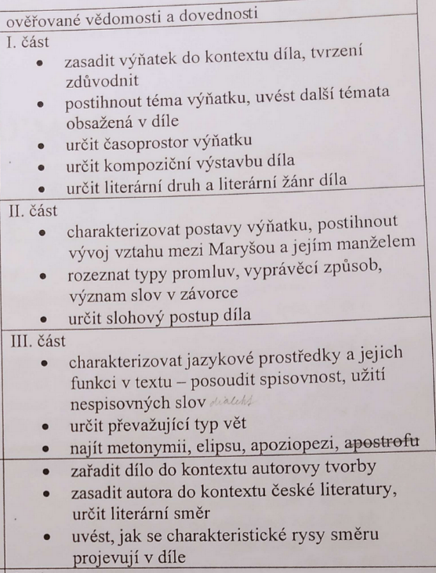

česká literatura 2. pol. 19. stol. a na počátku 20. století
Mrštíkové – naturalismus, impresionismus a realismus
Maryša – české realistické drama 2. pol. 19. stol. = generace národního divadla

Ladislav Stroupežnický (1850–1892)
Alois Jirásek (1851–1930)

